​2020中西医执业医师实践技能教材已经公布，医学教育网专业老师团队校对了今年与去年的变动内容，希望对考生复习有所帮助。
2020年中西医执业医师考试大纲公布，免费下载！
第一章 医师职业素养
变化比较大。
第二章 中医四诊
第一节 望诊
1.原为“望小儿指纹”改为“望小儿食指经络”。
2.本章“指纹”均改为“食指经络”。
第二节 舌诊
主要添加“准备”内容。
第三章 针灸常用腧穴与第四章 针灸技术
整体变化较大。
第六章 体格检查
每个小节均有变化。
第七章 基本操作
各项操作均进行了大篇幅改动和调整，进一步详尽描述。
第八章 辅助检查
第一节 心电图
1.心房肥大与心室肥大，有变动和新增
2.删除心肌缺血的心电图
3.室性心动过速此段文字每个小点，说法多少都有点变动
4.房颤新增。
5.房室传导阻滞有变动
第二节 影像学-原为X线片
1.改为“影像学”
2.总体新增疾病，大叶性肺炎、胃溃疡、原发性肝癌、急性胰腺炎、急性硬膜外血肿、急性硬膜下血肿、脑梗死、脑出血、蛛网膜下腔出血
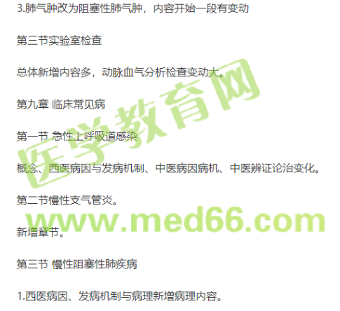
2.中医病因病机、临床表现与并发症、中医辨证论治变化大。诊断与鉴别诊断部分变化。西医治疗稳定期治疗与急性加重期顺序互换，且内容变化。
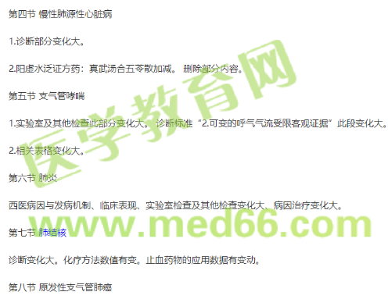
1.肿瘤远处转移引起的症状变化大。电子计算机体层扫描（CT）变化大，增加很多内容。化疗、放疗分期有变化
2.中医辨证论治新增一段内容。
第九节 呼吸衰竭
此节变化大，增加急性呼吸衰竭内容。
第十节心力衰竭
1.病理生理 此段内容说法变。有新增内容，也有删掉心肌肥厚内容。病因有删减。删掉了中医机制、实验室及其他检査。诊断与鉴别诊断变动大。
2.急性左心衰竭的药物治疗变化大，顺序和内容都有变动
3.新增3. 肾脏替代治疗
4.急性心衰处理要点（中华医学会心血 管分会：急性心力衰竭诊断和治疗指南，2018）
原为“2010”
5.中医辨证论治变化大
6.心力衰竭的发展阶段（AHA, 2018）内容变化大。且删除预后的评定
7.辨证论治 变化大
第十一节 心律失常
1.心律失常发生的机制变化大。快速心律失常、西医病因、中医病因病机变化大。临床表现 2.期前收缩变化大。
3.新增(三) 按心律失常发生部位分类 。
4.阵发性室上速 1） 终止室速发作5. 房颤均变化大。三度房室传导阻滞变化大。
5.中医病因病机变化大
第十三节 冠状动脉粥样硬化性心脏病
1.“冠心病定义”有改变， “病因病机病理”变化大，
2.增加“（五）放射性核素检査
3.“急性心肌梗死”有变动，
4.“溶栓适应症和禁忌症”有变化，“介入治疗”有变化。“预防”有增加。
第十四节 病毒性心肌炎
新增章节。
第十五节 慢性胃炎
1.幽门螺杆菌感染”有添加；“萎缩”有删减；
2.“实验室检查”的3、4有改变；删除“5.手术适应症”。
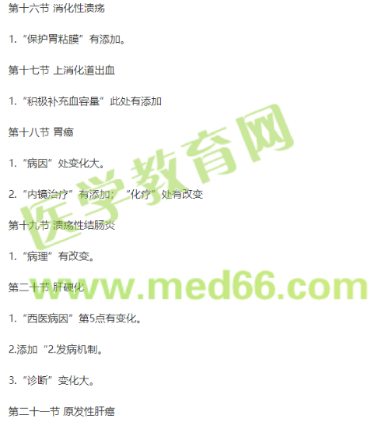
1.“治疗”变化大。
第二十三节 慢性肾小球肾炎
1.“病因”“病理”有删减
2.“治疗”变化大。
第二十四节 肾病综合征
1.“定义”处有添加；“病因”处有改变，“水肿”处有添加。
2.删减“病理类型”
3.“临床表现”变化大。
第二十五节 尿路感染
1.“定义”处有改变；“病因”处有改变；“易感因素”“上行感染”有添加。
2.删除“机体免疫力”和“细菌致病力”；“膀胱炎”处有删减；删除“尿道炎”；添加“无症状性细菌尿”
3.“实验室检查”处有改变；增加“尿路感染的定位诊断”
4.“鉴别诊断”“治疗”处有改变
第二十六节 慢性肾衰竭
1.“病因”“发病机制”“中医病因病机”处有改变
2.“肾功能检查”“诊断要点”“CKD分期”处有改变
3.“治疗”变化大。
第二十七节 缺铁性贫血
1.“中医病因病机”有改变；“血象”“血清铁”有变动
2.“诊断”有变动，“辅助治疗”有变动
第二十八节 再生障碍性贫血
1.“骨髓象”有变动。
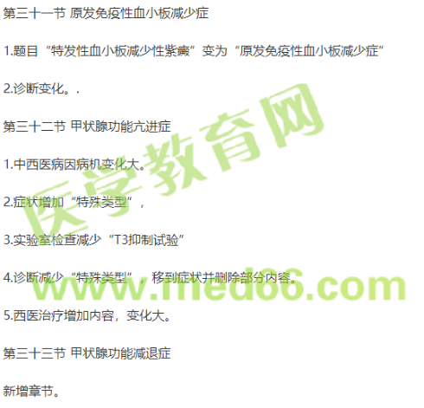
第三十四节 糖尿病
1.病因中2型糖尿病变化大，发病机制增加（变化大），中西医病因病机变化大
2.临表及并发症、实验室检查、鉴别诊断、西医治疗变化大；口服药治疗新增部分内容，胰岛素治疗变化大； 并发症的治疗每一小块增加部分内容（变化大）；预防增加“2014年标准”。
第三十五节 血脂异常
新增章节。
第三十六节 高尿酸血症与痛风
新增章节。
第三十七节 类风湿关节炎
1.西医病因病理、中医病因病机。临床表现变化大
2.实验室检查每一模块都有增加内容。
3.诊断第七个变动，诊断删除分期分级功能性指标
4.鉴别诊断新增各个疾病特点。
5.药物治疗增加内容（变化大）
第三十八节 系统性红斑狼疮
1.病因增加详细内容，
2.病理部分减少基本病理变化。
3.中医病因病机、临床表现变化大。
4.实验室检查减少一般检查、自身抗体、免疫病理的部分内容，增加影像学检查。
5.鉴别诊断减少“心包炎”。
6.西医治疗变化大
第三十九节 脑梗死
1.概述、西医病因病理变化大。
2.常见综合征增加全部内容。
3.临床分型增加全部内容。
4.适应征变化大。
5.禁忌增加全部内容。
6.注意事项增加全部内容。
7.脑栓塞新增。
第四十节 脑出血
1.西医病因增加2-7
2.病理增加“出血……成中风囊。”
3.症状体征增加急性期主要表现和脑叶出血内容
4.中医病因病机变化大。
5.增加“出血量的估算”
6.减少鉴别诊断
7.一般治疗变化大
8.减少预防调控。
第四十一节 癫痫
整章节变化大。
第四十二节 帕金森病
1.病因变，临床表现变，诊断变、治疗变。
第四十四节 病毒性肝炎
1.HBeAg与抗HBc内容有变动。其他无实质性变动。
第四十六节 急性乳腺炎
新增章节。
第四十七节 急性阑尾炎
有删减。
第四十八节 肠梗阻
删除内容较多。
第四十九节 胆石症
病因、病理、治疗有删减。
第五十节 前列腺增生症
1.病因、病理有删减。
2.实验室及其他检查变化大
3.治疗变化大
第五十一节 下肢动脉硬化性闭塞症”
1.临床表现、检查有变化。
第五十二节 下肢深静脉血栓形成
新增章节。
第五十三节 直肠癌
新增章节。
第五十四节 湿疹
西医病因病理、临床表现有变化。
第五十五节 荨麻疹
新增章节。
第五十六节 甲状腺腺瘤
新增章节。
第五十七节 排卵障碍性异常子宫出血
整章节变动。
第五十九节 阴道炎症
新增章节
第六十节 盆腔炎性疾病
1.热毒炽盛证、寒湿瘀阻证症候和治法有变动。
2.气虚血瘀证名字及症候有变动。
第六十一节 先兆流产
1.第一段概述部分 变化大
2.“三、临床表现”“四、实验室及其他检查”变化大
3.“六、西医治疗”数值有变动。
4.“七、中医辨证论治”有变动。
第六十二节 异位妊娠
1.“二、中医病因病机”变化大。
2.“三、临床表现”增加“多有6～8周停经史”“占95%”。
3.“七、中医辨证论治”变动较大
第六十三节 产褥感染
1.“二、中医病因病机”变化大
2.“三、临床表现”变动较大
3.“七、中医辨证论治”变动较大。
第六十四节 子宫肌瘤
1.“二、中医病因病机”变化大
2.“七、中医辨证论治”变化大。
第六十七节 急性肾小球肾炎
1.“4.阴虚邪恋”方药有变动。
第七十一节 手足口病
新增章节。
第七十二节 桡骨下端骨折
1.鉴别诊断（2）一段变化大
2.“（四）药物治疗” “初期…….补养气血肝肾为主”增加。
“肩关节脱位”删除
“肺胀”删除
第七十五节 不寐
1.“痰热扰心证”症候中“舌质红”改为“舌偏红”
2.“心肾不交证”中方药“六味地黄丸合黄连阿胶汤”改为“六味地黄丸合交泰丸加减”
3.“6.心火炽盛证”---“方用血府逐瘀汤之类”增加
第七十六节 头痛
1.第一行“一种”增加；第二段“西医学的偏头痛---均可参考本病辨证论治。”增加
2.“一、病因病机”第一段中“当分虚、实、寒、热兼变而治之。”增加
3.“内伤所致”中“脑为髓之海”增加
4.“（二）病机”“二、诊断和病症鉴别”两部分内容增加
5.“辨证思路”变化大
第七十八节 呕吐
“诊断与病证鉴别”减少
第七十九节 黄疸
新增章节。
第八十节 腹痛
1.“诊断与病证鉴别”减少
第八十一节 泄泻
1.“诊断与病证鉴别”减少
第八十二节 便秘
1.“诊断与病证鉴别”减少
第八十三节 胁痛
1.“病因病机”变化大
第八十五节 郁证
“心神失养证”改为“忧郁伤神证”
第八十六节 血证
1.“十灰散加减”改为“犀角地黄汤加减”
第八十七节 痰饮
1.概述、病因病机变化大
第八十八节 自汗盗汗
“病因病机”“辨证论治”变化大
以上就是“2020中西医执业医师实践技能教材变动内容”，希望对考生有所帮助。
推荐阅读：
高分学员备考经验|把你的手给我，我还你一个开挂的人生
高效定制班不止一份承诺，更有高质量课程 贴心服务
【专业解析】2020年中西医执业大纲变动说明

